**《毛泽东思想和中国特色社会主义理论体系概论》考试内容整理**

一、准确掌握

1.主要矛盾：

1956年党的八大对社会主义改造基本完成后国内的主要矛盾作出科学判断：“我们国内的主要矛盾，已经是人民对于建立先进的工业国的要求同落后的农业国的现实之间的矛盾，已经是**人民对于经济文化迅速发展的需要同当前经济文化不能满足人民需要的状况之间的矛盾**。”

改革开放后，1981年党的十一届六中全会通过《关于建国以来党的若干历史问题的决议》，明确指出：“在社会主义改造基本完成以后，我国所要解决的主要矛盾，是**人民日益增长的物质文化需要同落后的社会生产之间的矛盾**。”

2017年党的十九大对社会主要矛盾作出新表述：“中国特色社会主义进入新时代，我国社会主要矛盾已经转化为**人民日益增长的美好生活需要和不平衡不充分的发展之间的矛盾**。”

2.中国特色社会主义新时代具有丰富内涵和深远意蕴

新时代是中国特色社会主义新时代，而不是别的什么新时代。

从历史脉络看：新时代是承前启后、继往开来、在新的历史条件下继续夺取中国特色社会主义伟大胜利的时代。

从实践主题看：新时代是决胜全面建成小康社会、进而全面建设社会主义现代化强国的时代。

从人民性来看：新时代是全国各族人民团结奋斗、不断创造美好生活、逐步实现全体人民共同富裕的时代。

从民族性来看：新时代是全体中华儿女勠力同心、奋力实现中华民族伟大复兴中国梦的时代。

从世界性来看：新时代是我国日益走近世界舞台中央，不断为人类作出更大贡献的时代。

3.世界正经历百年未有之大变局主要表现

世界经济版图发生的深刻变化前所未有，新兴经济体和发展中国家在世界经济中占据越来越大的份额，世界经济重心加快“自西向东”位移。

新一轮科技革命和产业变革带来的新陈代谢和激烈竞争前所未有，深刻改变人类社会生产生活方式和思维方式，推动生产关系变革，给国际格局和国际体系带来广泛深远影响。

国际力量对比发生的革命性变化前所未有，发达国家内部矛盾重重、实力相对下降，一大批发展中国家群体性崛起，成为影响国际政治经济格局的重要力量。

全球治理体系的不适应、不对称前所未有，西方发达国家主导的国际政治经济秩序越来越难以为继，发展中国家在国际事务中的代表性和发言权不断扩大，全球治理越来越向着更加公平合理的方向发展。

人类前途命运的休戚与共前所未有，各国相互联系和彼此依存比过去任何时候都更频繁、更紧密，整个世界日益成为你中有我、我中有你的人类命运共同体。

4.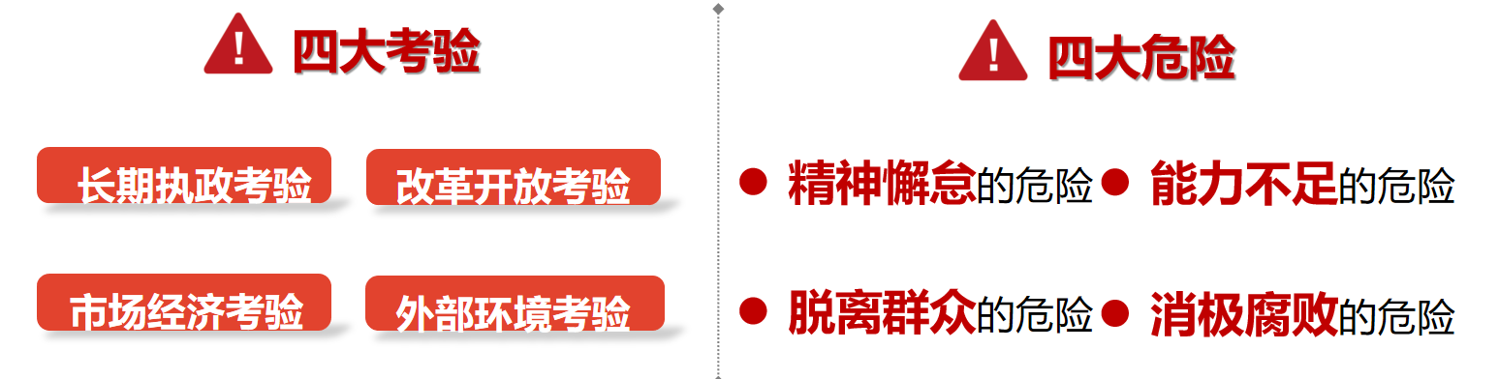

5.习近平新时代中国特色社会主义思想，秉持人民至上、彰显历史自觉、坚持实事求是、突出问题导向、强化战略思维、发扬斗争精神

人民立场是习近平新时代中国特色社会主义思想的根本立场

6.近代以来中国人民寻梦、追梦、圆梦的历史进程

雄关漫道真如铁

鸦片战争以后，中华民族遭受的苦难之重、付出的牺牲之大，在世界历史上都是罕见的。但是，中华民族决不屈服，不断奋起抗争。为了民族复兴，几代人魂牵梦萦，亿万人心结难解。

雄关漫道真如铁

历经上下求索、千辛万苦，中华民族终于在中国共产党的正确领导下，掌握了自己的命运，建立了新中国，确立了社会主义制度，开始了建设自己国家的伟大进程。

人间正道是沧桑

改革开放以来，我们总结历史经验，不断艰辛探索，终于找到了实现中华民族伟大复兴的正确道路，取得了举世瞩目的伟大成就。

在中国特色社会主义道路上，我国经济实力、综合国力大大增强，人民生活显著改善，实现了从温饱不足到奔向全面小康的历史性跨越，国际地位和国际影响力空前提升。

长风破浪会有时

中华民族一百多年的持续奋斗，迎来伟大复兴的光明前景，深藏于中国人民心中的民族复兴梦想就要成真。现在，我们比历史上任何时期都更接近中华民族伟大复兴的目标，比历史上任何时期都更有信心、有能力实现这个目标。

中国梦的科学内涵：国家富强、民族振兴、人民幸福

关系：国家富强、民族振兴是人民幸福的基础和保障，人民幸福是国家富强、民族振兴的根本出发点和落脚点

7.全面建设社会主义现代化国家的进程分两个阶段来安排：

第一个阶段，从2020年到2035年，在全面建成小康社会的基础上，再奋斗15年，基本实现社会主义现代化。

第二个阶段，从2035年到本世纪中叶，在基本实现现代化的基础上，再奋斗15年，把我国建成富强民主文明和谐美丽的社会主义现代化强国。

8.建设社会主义现代化国家的战略导向

立足新发展阶段、贯彻新发展理念、构建新发展格局

9.贯彻新发展理念：创新、协调、绿色、开放、共享

创 新 解决发展动力问题

协 调 解决发展不平衡问题

绿 色 解决人与自然和谐问题

开 放 解决发展内外联动问题

共 享 解决社会公平正义问题

10.(1）坚持习近平经济思想

坚持加强党对经济工作的集中统一领导

坚持以人民为中心的发展思想

坚持适应把握引领经济发展新常态

坚持使市场在资源配置中起决定性作用，更好发挥政府作用，推动有效市场和有为政府更好结合

坚持适应我国经济发展主要矛盾变化完善宏观调控

坚持问题导向部署经济发展新战略

坚持正确工作策略和方法

(2）实现经济高质量发展，必须坚持供给侧结构性改革

要把推进供给侧结构性改革作为经济发展的主线，坚持“巩固、增强、提升、畅通”八字方针，坚持质量第一、效益优先，推动经济发展质量变革、效率变革、动力变革，提高全要素生产率。

11.推进供给侧结构性改革，关键在于理解“结构性”。

我国经济运行面临的突出矛盾和问题，虽然有周期性、总量性因素，但根源是**重大结构性失衡**，即实体经济结构性供需失衡、金融和实体经济失衡、房地产和实体经济失衡。推动供给侧结构性改革，重点是解放和发展社会生产力，用改革的办法推进结构调整，减少无效和低端供给，扩大有效和中高端供给，提升供给体系对国内需求的适配性，实现由低水平供需平衡向**高水平供需平衡**跃升。

12.怎么建设现代化经济体系

建设创新引领、协同发展的产业体系

建设统一开放、竞争有序的市场体系

建设体现效率、促进公平的收入分配体系

建设彰显优势，协调联动的城乡区域发展体系

建设资源节约、环境友好的绿色发展体系

建设多元平衡、安全高效的全面开放体系

建设充分发挥市场作用、更好发挥政府作用的经济体制

13.民族区域自治制度

民族区域自治制度是我国的一项基本政治制度，符合我国国情，是中国特色解决民族问题的正确道路的重要内容和制度保障。要坚定不移走中国特色解决民族问题的正确道路，坚持各民族一律平等，坚持各民族共同团结奋斗、共同繁荣发展，保证民族自治地方依法行使自治权，保障少数民族合法权益，巩固和发展平等团结互助和谐的社会主义民族关系。

要坚持不懈开展马克思主义祖国观、民族观、文化观、历史观宣传教育，打牢中华民族共同体思想基础。全面深入持久开展民族团结进步创建工作，加强各民族交往交流交融。

要支持和帮助民族地区加快发展，不断提高各族群众生活水平。要进一步发挥民族区域自治制度维护祖国统一、领土完整，在加强民族平等团结、促进民族地区发展、增强中华民族凝聚力等方面的重要作用。

14.**协商民主**是中国社会主义民主政治中独特的、独有的、独到的民主形式。

**人民通过选举、投票行使权利和人民内部各方面在重大决策之前进行充分协商**，是中国社会主义民主的两种重要形式。

有事好商量，众人的事情由众人商量，是人民民主的真谛。

协商民主丰富了民主的形式，拓展了民主的渠道，延展了民主的内涵。

15.坚持马克思主义在意识形态建设中的指导地位的根本制度

是坚持和加强党对宣传文化事业全面领导的本质要求；

是巩固党团结统一的必然要求

是坚持正确发展道路、实现国家长治久安的必然要求

凝聚团结奋进强大精神力量的必然要求

保证我国文化建设正确方向的必然要求

16.社会主义核心价值体系主要内容

马克思主义指导思想、中国特色社会主义共同理想、以爱国主义为核心的民族精神和以改革创新为核心的时代精神、社会主义荣辱观

17.文化自信是更基础、更广泛、更深厚的自信，是一个国家、一个民族发展中更基本、更深沉、更持久的力量。坚定文化自信，事关国运兴衰，事关文化安全，事关民族精神的独立性

18.收入分配是民生之源，是改善民生、实现发展成果由人民共享最重要最直接的方式。

19.完善正确处理新形势下人民内部矛盾有效机制：

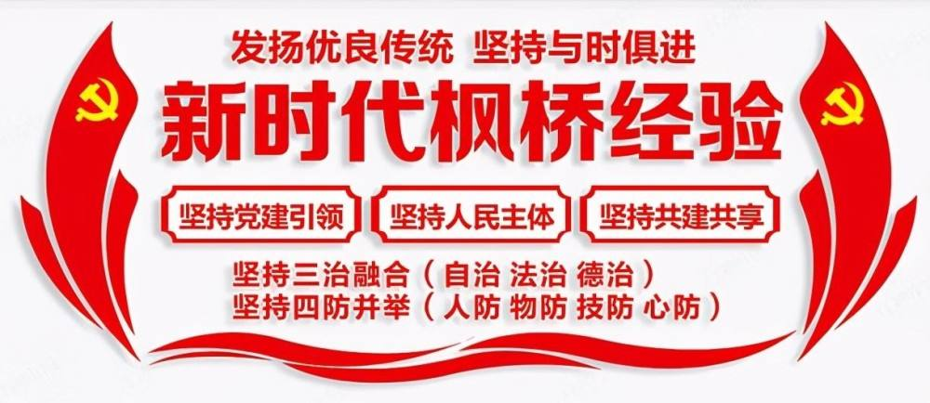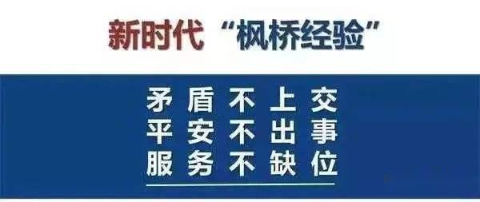

20.习近平生态文明思想：

坚持人与自然和谐共生

绿水青山就是金山银山

良好生态环境是最普惠的民生福祉

统筹山水林田湖草沙系统治理

用最严格制度最严密法治保护生态环境

共谋全球生态文明建设

21.生态系统是各种自然要素相互依存而实现循环的自然链条，山水林田湖草是生命共同体。

人的命脉在田，田的命脉在水，水的命脉在山，山的命脉在土，土的命脉在树。

大自然是一个相互依存、相互影响的系统。必须按照生态系统的整体性、系统性及其内在规律，进行整体修复、系统修复、综合治理。

22.要加快形成绿色生活方式，增强全民**节约意识、环保意识、生态意识**

23.深入推进生态文明体制改革：

党的十八大以来，我国相继出台《关于加快推进生态文明建设的意见》《生态文明体制改革总体方案》，形成了生态文明制度的“**四梁八柱**”。

**自然资源部和生态环境部**的组建，有效解决了我国生态环境领域长期存在的九龙治水、多头治理以及所有者与监管者职责不清晰等问题，理顺了生态文明管理体制机制。

24.全面深化改革的**总目标**：**完善和发展中国特色社会主义制度、推进国家治理体系和治理能力现代化**。

25.全面推进依法治国**重点任务**，着力推进**科学立法、严格执法、公正司法、全民守法**

科学立法：推进科学立法，关键是完善立法体制，深入推进科学立法、民主立法，抓住提高立法质量这个关键。

严格执法：推进严格执法，重点是解决执法不规范、不严格、不透明、不文明以及不作为、乱作为等突出问题。

公正司法：推进公正司法，要以优化司法职权配置为重点，健全司法权力分工负责、相互配合、相互制约的制度安排。

全民守法：推进全民守法，着力增强全民法治观念，使尊法守法成为全体人民共同追求和自觉行动。

26.党的组织建设主要包括民主集中制建设、党的基层组织建设、干部队伍建设和党员队伍建设等内容。

27.着力防范化解重大风险：警惕“黑天鹅”事件，也要防范“灰犀牛”事件

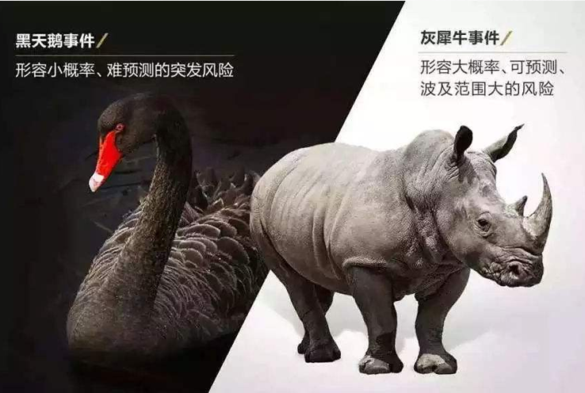

28.党在新时代的强军目标是建设一支听党指挥、能打胜仗、作风优良的人民军队，把人民军队建设成为世界一流军队

29.**“一国两制”**是国家的一项基本国策。“一国两制”就是在统一的国家之内，国家主体实行社会主义制度，个别地区依法实行资本主义制度。

30.习近平外交思想的核心要义：

坚持以维护党中央权威为统领加强党对对外工作的集中统一领导。

坚持以实现中华民族伟大复兴为使命推进中国特色大国外交。

坚持以维护世界和平、促进共同发展为宗旨推动构建人类命运共同体。

坚持以中国特色社会主义为根本增强战略自信。

坚持以共商共建共享为原则推动“一带一路”建设。

坚持以相互尊重、合作共赢为基础走和平发展道路。

坚持以深化外交布局为依托打造全球伙伴关系。

坚持以公平正义为理念引领全球治理体系改革。

坚持以国家核心利益为底线维护国家主权、安全、发展利益。

坚持以外交工作优良传统和时代特征相结合为方向塑造中国外交独特风范。

31.坚持**以共商共建共享为原则**推动“一带一路”建设

32.推动建设**相互尊重、公平正义、合作共赢**的新型国际关系

33.构建人类命运共同体**核心**就是建设**持久和平、普遍安全、共同繁荣、开放包容、清洁美丽**的世界

34.“一带一路”的核心内涵

促进基础设施建设和互联互通，

加强经济政策协调和发展战略对接，

促进协同联动发展，实现共同繁荣。

35.中国共产党为什么能，中国特色社会主义为什么好，归根到底是马克思主义行，是中国化时代化的马克思主义行。

36.中国式现代化的本质要求是：坚持中国共产党领导，坚持中国特色社会主义，实现高质量发展，发展全过程人民民主，丰富人民精神世界，实现全体人民共同富裕，促进人与自然和谐 共生，推动构建人类命运共同体，创造人类文明新形态。

37.从现在起，中国共产党的中心任务就是团结带领全国各族人民全面建成社会主义现代化强国、实现第二个百年奋斗目标，以中国式现代化全面推进中华民族伟大复兴。

38.全党必须牢记，坚持党的全面领导是坚持和发展中国特色社会主义的必由之路，中 国特色社会主义是实现中华民族伟大复兴的必由之路，团结奋斗是中国人民创造历史伟业的必由之路，贯彻新发展理念是新时代我国发展壮大的必由之路，全面从严治党是党永葆生机活力、走好新的赶考之路的必由之路。

二、理解运用

1.如何理解深化供给侧结构性改革（主线、方针、供给需求关系等）

实现经济高质量发展，必须坚持供给侧结构性改革。

要把推进供给侧结构性改革作为经济发展的主线，坚持“**巩固、增强、提升、畅通**”八字方针，坚持质量第一、效益优先，推动经济发展**质量变革、效率变革、动力变革**，提高全要素生产率。

**供给和需求**是市场经济内在关系的两个基本方面，是既对立又统一的辩证关系。新需求催生新供给，新供给创造新需求。

供给侧管理和需求侧管理是**调控宏观经济**的两个基本手段。

**需求侧**管理，重在解决总量性问题，注重短期调控，主要是通过调节税收、财政支出、货币信贷等来刺激或抑制需求，进而推动经济增长。

**供给侧**管理，重在解决结构性问题，注重激发经济增长动力，主要通过优化要素配置和调整生产结构来提高供给体系质量和效率，进而推动经济增长。

当前和今后一个时期，我国经济发展面临的问题，供给和需求两侧都有，但矛盾的主要方面在**供给侧**。

2.中国梦的科学内涵P208-210

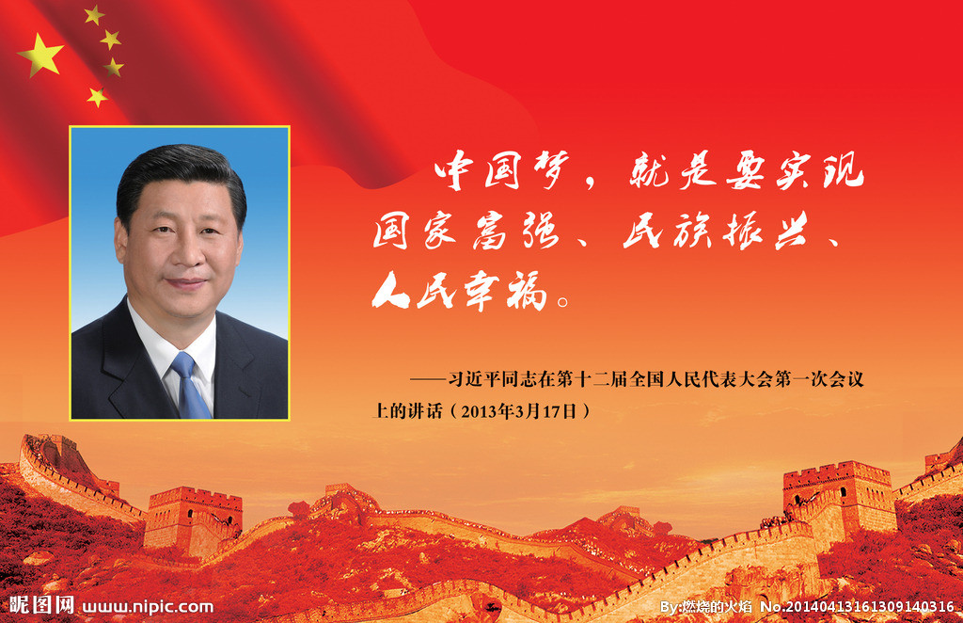

国家富强，是指我国综合国力进一步增强，中国特色社会主义事业进一步发展和完善。

民族振兴，就是通过自身的不断发展与强大，继承并创造中华民族的优秀文化以及先进的文明成果，进而使中华民族再次处于世界领先的地位，再次以高昂的姿态屹立于世界民族之林。

人民幸福，就是人民权利保障更加充分、人人得享共同发展，生活在伟大祖国和伟大时代的中国人民，共同享有人生出彩的机会，共同享有梦想成真的机会，共同享有同祖国和时代一起成长与进步的机会。

国家富强、民族振兴是人民幸福的基础和保障

人民幸福是国家富强、民族振兴的根本出发点和落脚点

3.如何理解新时代的宏伟蓝图及其对社会主义现代化建设意义（自行理解）

 

4.“四个全面”的内在关系及其对社会主义现代化建设意义（自行理解）

5.社会主义核心价值观与社会主义核心价值体系的关系

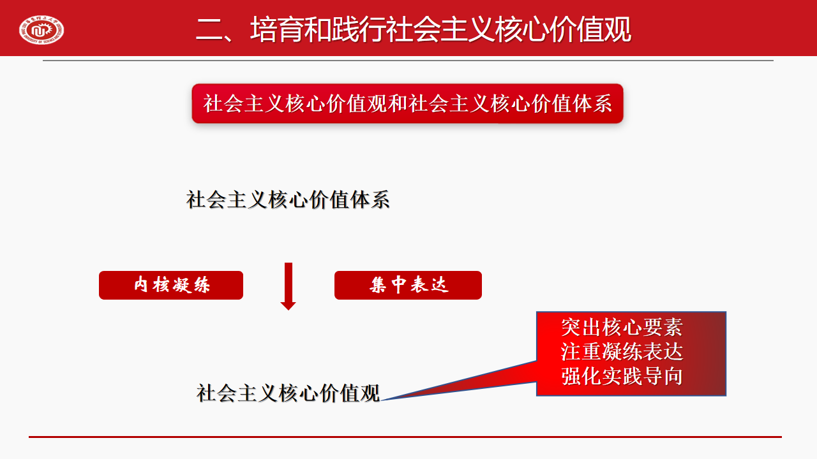

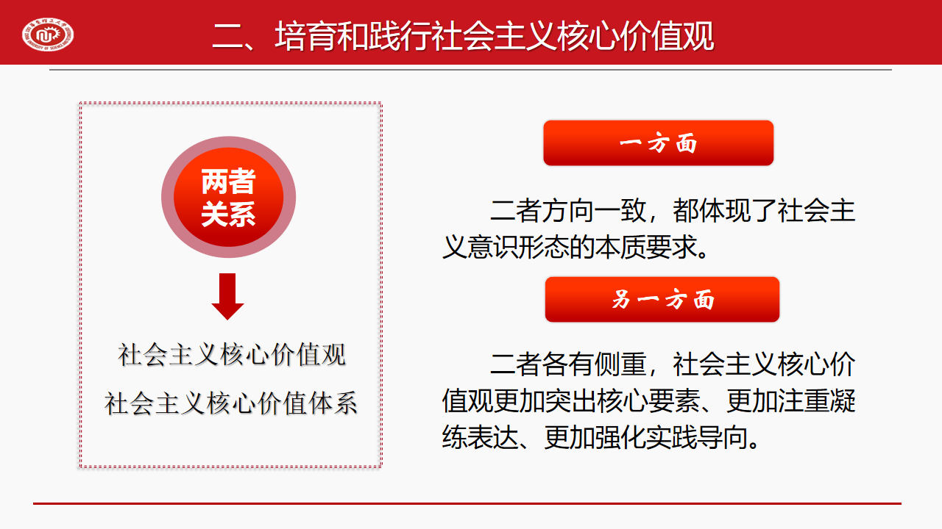

6.全面深化改革的立场及价值取向

改革开放是有方向、有立场、有原则的。全面深化改革必须始终坚持方向不变、立场不移、原则不改，无论怎么改、改到哪一步，都要始终坚持和完善中国特色社会主义制度，坚持以人民为中心的改革价值取向，坚持党对改革的集中统一领导。

7.习近平法治思想的内涵及中国特色社会主义法治道路

坚持党对全面依法治国的领导

坚持以人民为中心

坚持中国特色社会主义法治道路

坚持依宪治国、依宪执政

坚持在法治轨道上推进国家治理体系和治理能力现代化

坚持建设中国特色社会主义法治体系

坚持依法治国、依法执政、依法行政共同推进，法治国家、法治政府、法治社会一体建设

坚持全面推进科学立法、严格执法、公正司法、全民守法

坚持统筹推进国内法治和涉外法治

坚持建设德才兼备的高素质法治工作队伍

坚持抓住领导干部这个“关键少数”

走中国特色社会主义法治道路，是历史的必然结论，是由我国社会主义国家性质所决定的，是立足我国国情的必然选择。

8.全面从严治党是伟大的自我革命，把全面从严治党引向深入

党的建设是一项系统工程，新时代要把全面从严治党引向深入，就必须注重党的各方面建设的系统性整体性协同性，以党的政治建设为统领，持续抓好党的思想建设、组织建设、作风建设、纪律建设，强化制度的根本保障作用，巩固发展反腐败斗争压倒性胜利。

把党的政治建设摆在首位

加强党的思想建设

加强党的组织建设

加强党的作风建设

加强党的纪律建设

将制度建设贯穿党的各项建设之中

巩固发展反腐败斗争压倒性胜利

9.总体国家安全观与中国特色国家安全道路

坚持总体国家安全观，适应了进行具有许多新的历史特点的伟大斗争的新要求

坚持总体国家安全观，回应了人民对国家安全的新期待。

坚持总体国家安全观，顺应了世界发展变化的新趋势

坚持统筹发展和安全两件大事

坚持人民安全、政治安全、国家利益至上有机统一

坚持维护和塑造国家安全

坚持科学统筹的根本方法

10.如何理解党在新时代的强军目标

听党指挥是灵魂，决定军队建设的政治方向。

能打胜仗是核心，反映军队的根本职能和军队建设的根本指向。

作风优良是保证，关系军队的性质、宗旨、本色。

11.实现中华民族伟大复兴关键在党

中国共产党的领导地位是历史和人民的选择

中国特色社会主义最本质的特征

新时代中国共产党的历史使命

12.中国特色社会主义最本质的特征

（1）党的领导是中国特色社会主义最本质的特征

a.党的领导直接关系着中国特色社会主义的性质、方向和命运

b.党的领导是实现社会主义现代化和民族复兴的最根本保证

（2）党的领导是中国特色社会主义制度的最大优势

a.中国特色社会主义制度是党领导人民创建的

b.党的领导是充分发挥中国特色社会主义制度优势的根本保障

c.党的自身优势是中国特色社会主义制度优势的主要来源

13.“四个伟大”的内涵及辩证关系

新时代中国共产党的历史使命，就是统揽伟大斗争、伟大工程、伟大事业、伟大梦想，在全面建成小康社会的基础上全面建设社会主义现代化国家，实现中华民族伟大复兴的中国梦。

实现伟大梦想，必须进行具有许多新的历史特点的伟大斗争。要更加自觉地坚持党的领导和中国特色社会主义制度，要坚决战胜一切在政治、经济，文化、社会等领域和自然界出现的困难和挑战，更加自觉地防范各种风险。要发扬斗争精神，提高斗争本领，不断夺取伟大斗争新胜利。

实现伟大梦想，必须推进中国特色社会主义伟大事业。要更加自觉地增强道路自信、理论自信、制度自信、文化自信，保持政治定力，坚持实干兴邦，始终坚持和发展中国特色社会主义。

实现伟大梦想，最根本的是必须深入推进党的建设新的伟大工程。办好中国的事情关键在党，实现中华民族伟大复兴关键在党。中国共产党要始终成为时代先锋、民族脊梁，始终成为马克思主义执政党，自身必须始终过硬。

要更加自觉地坚定党性原则，勇于直面问题，敢于刮骨疗毒，消除一切损害党的先进性和纯洁性的因素，确保党不变质、不变色、不变味，不断增强党的政治领导力、思想引领力、群众组织力、社会号召力，确保我们党永葆旺盛生命力和强大战斗力。

“四个伟大”是一个紧密联系、相互贯通、相互作用、有机统一的整体，伟大事业是主题，开辟前进道路。其中，起决定性作用的是党的建设伟大工程。伟大工程建设得好不好，直接关系到我们党有没有底气和能力去进行伟大斗争，有没有责任和策略去推进伟大事业，有没有韧性和途径去实现伟大梦想。因此，必须把党建设好，把伟大工程建设好，确保党在世界百年未有之大变局中始终走在时代前列，在应对国内外各种风险考验的历史进程中始终成为全国人民的主心骨，在坚持和发展中国特色社会主义的历史进程中始终成为坚强领导核心。只有这样，才能实现中华民族伟大复兴的历史使命。